Раздел |  | Показательные и логарифмические уравнения и неравенства
ФИО педагога
Дата
Класс: 11Б ОГН |  | Количество присутствующих: | Количество отсутствующих:
Тема урока №65 |  | Системы логарифмических уравнений
Цели обучения в соответствии с учебной программой |  | 11.2.2.9 - уметь решать системы логарифмических уравнений;
Цель урока |  | Усовершенствовать знания применения свойств логарифмов во время решения уравнений.  Продемонстрировать различные методы и подходы решения логарифмических уравнений.  Содействовать развитию математического мышления учащихся.  Побуждать учеников к самоконтролю, взаимоконтролю, самоанализу своей учебной деятельности.
Критерии успеха |  | - Правильно находит ОДЗ логарифмических уравнении;  - Правильно использует свойства логарифмов;  - Правильно выбирает метод решения уравнений;  - Правильно выполняет переход к равносильному уравнению;  - Правильно решает равносильное уравнение;  - Правильно делает вывод при нахождении ответа уравнения.
Ход урока
Этап урока/время | Действия педагога |  |  | Действия учеников | Оценивание | Ресурсы
Начало | Приветствие  Психологический настрой на урок. Создание благоприятной атмосферы.  Игра «Мне в тебе нравится»  Проверка д/з |  |  | Приветствие. Учащиеся играют в игру, сидя на своих местах.
Начало | Активизация опорных знаний:  - Вопрос: Давайте вспомним, какие уравнения называются логарифмическими?  - Задание: Заполнение кластера (кластер – это опорный конспект)  - Какие методы решения логарифмических уравнений существуют?  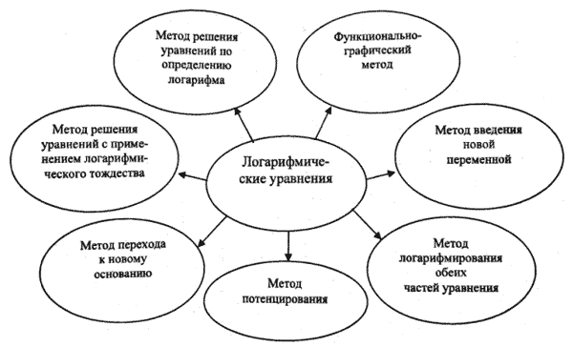 |  |  | Ответы учащихся:  Уравнения, в которых переменная содержится под знаком логарифма, называются логарифмическими.  Учащиеся демонстрируют информацию на кластере. | озвучивание | Ламинированые листы А4 или А5, маркеры
Середина | Парная работа  Задание: классифицируйте уравнения по методам их решения.  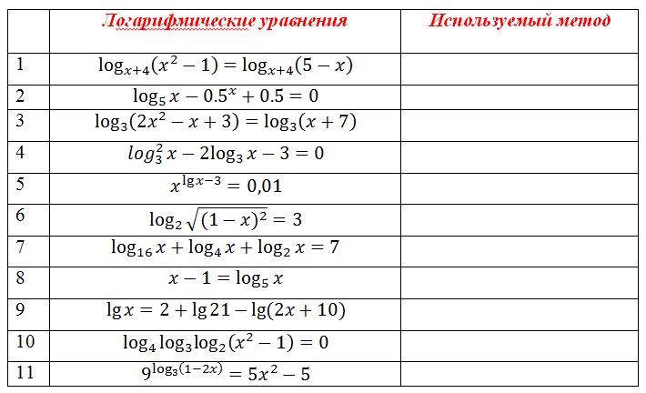 |  |  | Учащиеся заполняют таблицу | Взаимооценивание, устное комментирование | Карточки с таблицами
Середина | Тренажер: Отработка методов решения логарифмических уравнений  Работа в парах |  |  | Учащиеся решают уравнения, отрабатывая различные методы их решения. Сверяют ответы между собой и с учителем. | устное комментирование, шкала от 1 до 10 бб | карточки
  1 блок |  | 2 блок
  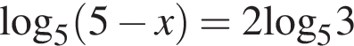  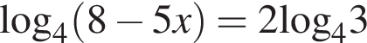  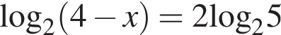  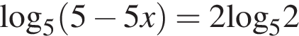  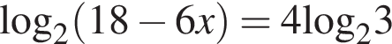 |  | 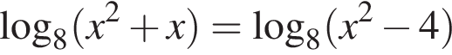  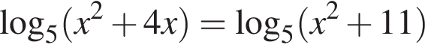  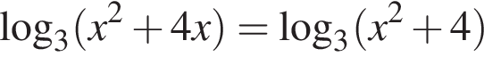  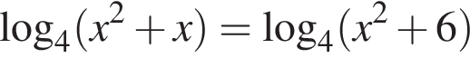  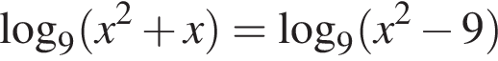
  3 блок | 4 блок |  | 5 блок
   | 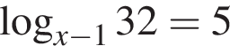  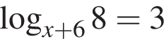  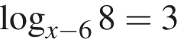  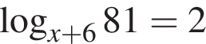  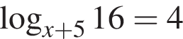 |  | 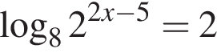  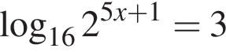  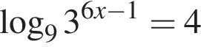  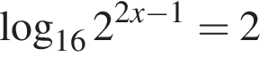  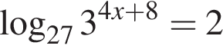
Середина | Новый материал  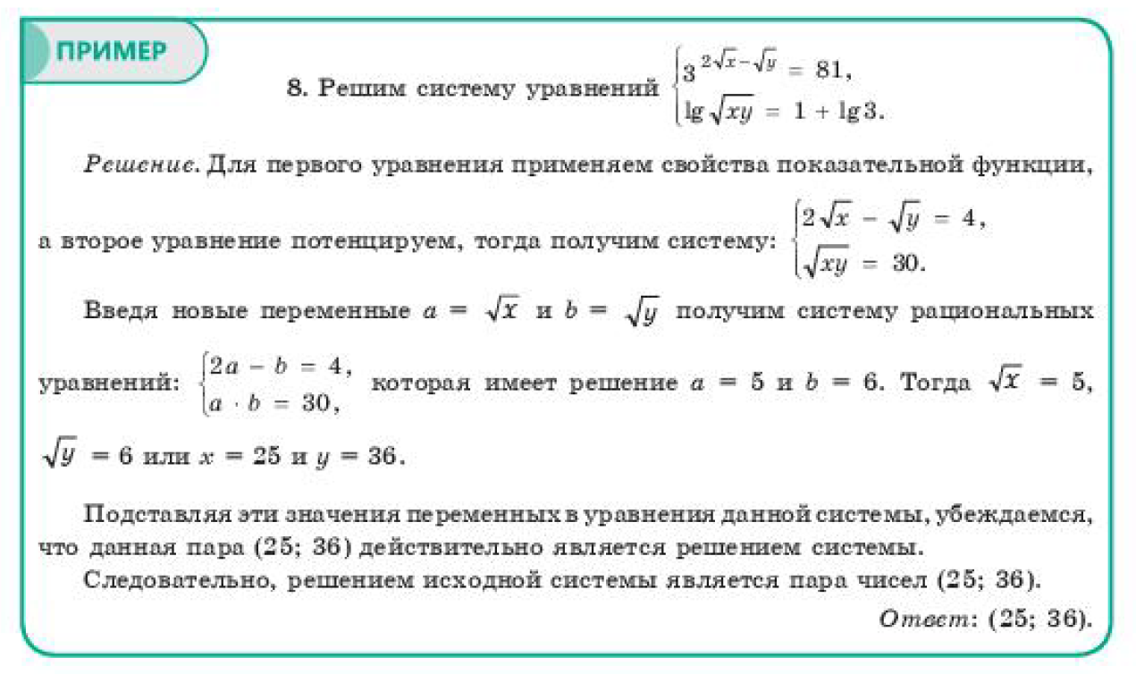 |  |  | Учащиеся вместе с учителем разбирают пример решения системы логарифмических уравнении. | комментирование | Слайд, учебник
 | Закрепление. Практическая работа. Работа у доски с комментированием.  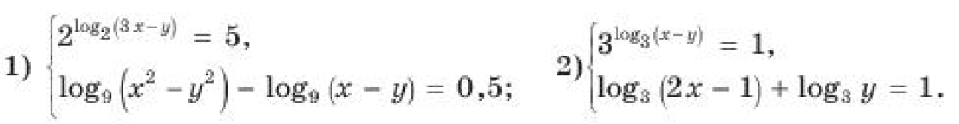  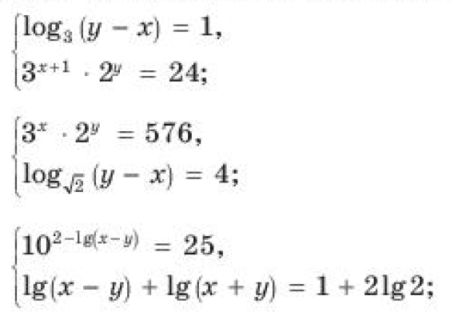 |  |  | Учащиеся у доски решают системы логарифмических уравнений с комментированием | ФО, шкала от 1 до 10 бб | Учебник, слайд
 | Самостоятельная работа |  |  | Учащиеся решают самостоятельную тестовую работу и сдают на проверку учителю | Шкала от 1 до 10 бб | Запись уравнений на доске
  - 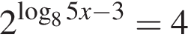
  - 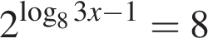
Конец | Д/з знать методы решения логарифмических уравнений; повторить свойства логарифма; п______; № ______ |  |  | Учащиеся записывают д/з в дневники |  | учебник
Конец | Рефлексия  «Незаконченное предложение»  - я не знал  -я узнал сегодня  -мне сегодня понравилось  -мне было затруднительно  -я хочу знать |  |  | Учащиеся показывают умение обосновывать свое понимание | самооценивание | Вывод рефлексии на интерактивную доску

